Technická specifikace
pro zadání stavebních prací

Název akce: III/2686 Žantov – Lítkovice a III/27938 Lítkovice

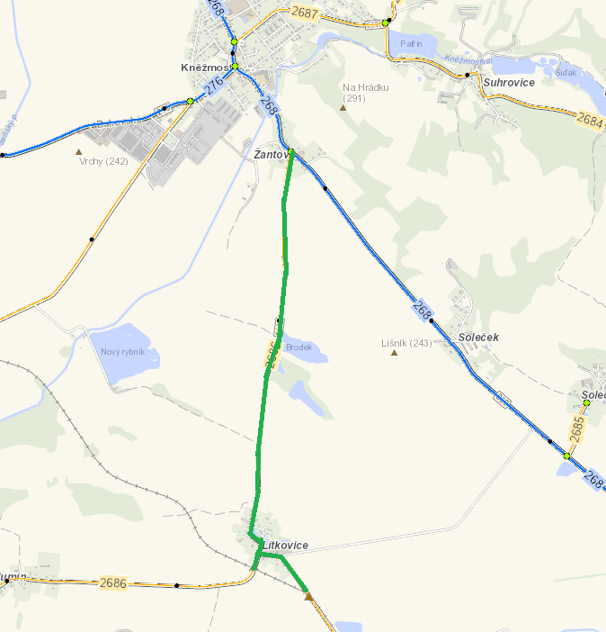

Místo realizace: silnice č. III/2686 od křižovatky se silnicí č. II/268 v obci Žantov ke křížení se železniční tratí v obci Lítkovice (směr jízdy na Chlumín), včetně části úseku silnice č. III/27938 (od křižovatky s III/2686 v obci Lítkovice k železničnímu přejezdu za obcí Lítkovice (směr jízdy na obec Obrubce), okres Mladá Boleslav

Staničení : silnice III/2686 km 0,000 – 2,500, silnice III/27938 km 6,425 – 6,826
mezi uzlovými body (0334A019, 0334A176 a 0334A026) délka úseku 2901 m, průměrná šířka 5,3 m, plocha 15 776 m2 (včetně rozšířených ploch křižovatek a rozšíření komunikace u autobusové zastávky)

Popis současného stavu:
Jedná se o komunikace III. třídy mezi obcemi Žantov a Lítkovice. Tento úsek dvou komunikací je značně nerovný po častých opravách. Komunikace vykazuje poruchy typické pro staré vyžilé vozovky, tj. síťový rozpad, nerovnosti, hloubkové koroze, výtluky, příčné a podélné trhliny, poškozené krajnice. Vzhledem k dlouholetým opravám výtluků s použitím turbomechanizmů a výspravou asfaltovou směsí do neupravených výtluků je povrch velmi nerovný.
Jedná se o silnici III. třídy se střední intenzitou dopravy. Oprava přispěje ke zvýšení plynulosti a bezpečnosti silničního provozu, snížení rizika dopravních nehod a snížení investic do údržby.
Rozsah prací je specifikován v položkovém rozpočtu, který je nedílnou součástí této přílohy.

Základní popis akce:
Zadání stavebních prací na opravu povrchu komunikace č. III/2686, včetně části komunikace č. III/27938.
Rozsah prací je specifikován v položkovém rozpočtu.

Technologie opravy:
Předmětem zakázky je frézování celé plochy v tl. do 30 mm, následně bude v extravilánu provedena vyrovnávka asfaltovou směsí pro ložní vrstvy ACL 16+, 16S tl. 40 mm a pokládka obrusné vrstvy ACO 11+ 11S v tl. 50 mm v celém úseku, vše včetně spojovacích postřiků a ošetření spár. Součástí stavebních prací je dále odstranění navýšených krajnic a hloubení příkopů vč. odvozu na skládku, zřízení nových krajnic z asfaltového r-materiálu frakce 0-22, zřízení VDZ (vodící proužky 125 mm v provedení barva + plast). V intravilánu obce Lítkovice bude zřízen nový betonový žlab pro zajištění odvodnění komunikace, bude upřesněno na místě.
Veškeré provedené práce budou dle platných norem ČSN, TP a TKP. Odpady budou likvidovány v souladu s platnou legislativou.
Veškerá stavební dokumentace bude předána v papírové i digitální podobě (USB flash disk).

Termín realizace: r. 2026 - předpoklad 6 týdnů
Záruční doba: 36 měsíců
Platební podmínky (fakturace): měsíční
Dílčí faktury budou vystaveny po kompletním dokončení částí stavebních prací v daném období, v návaznosti na podpis protokolu Soupisu prací.
Konečná faktura bude vystavena po kompletním dokončení všech stavebních prací, po předání řádně vedených dokladů (stavební deník, zkoušky, atesty, apod.) a to v návaznosti na podpis Předávacího protokolu o převzetí díla.

FOTODOKUMENTACE:

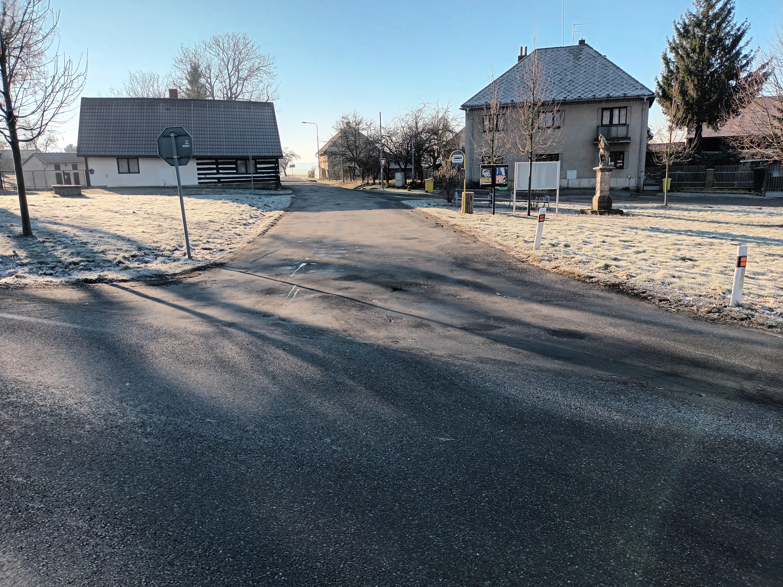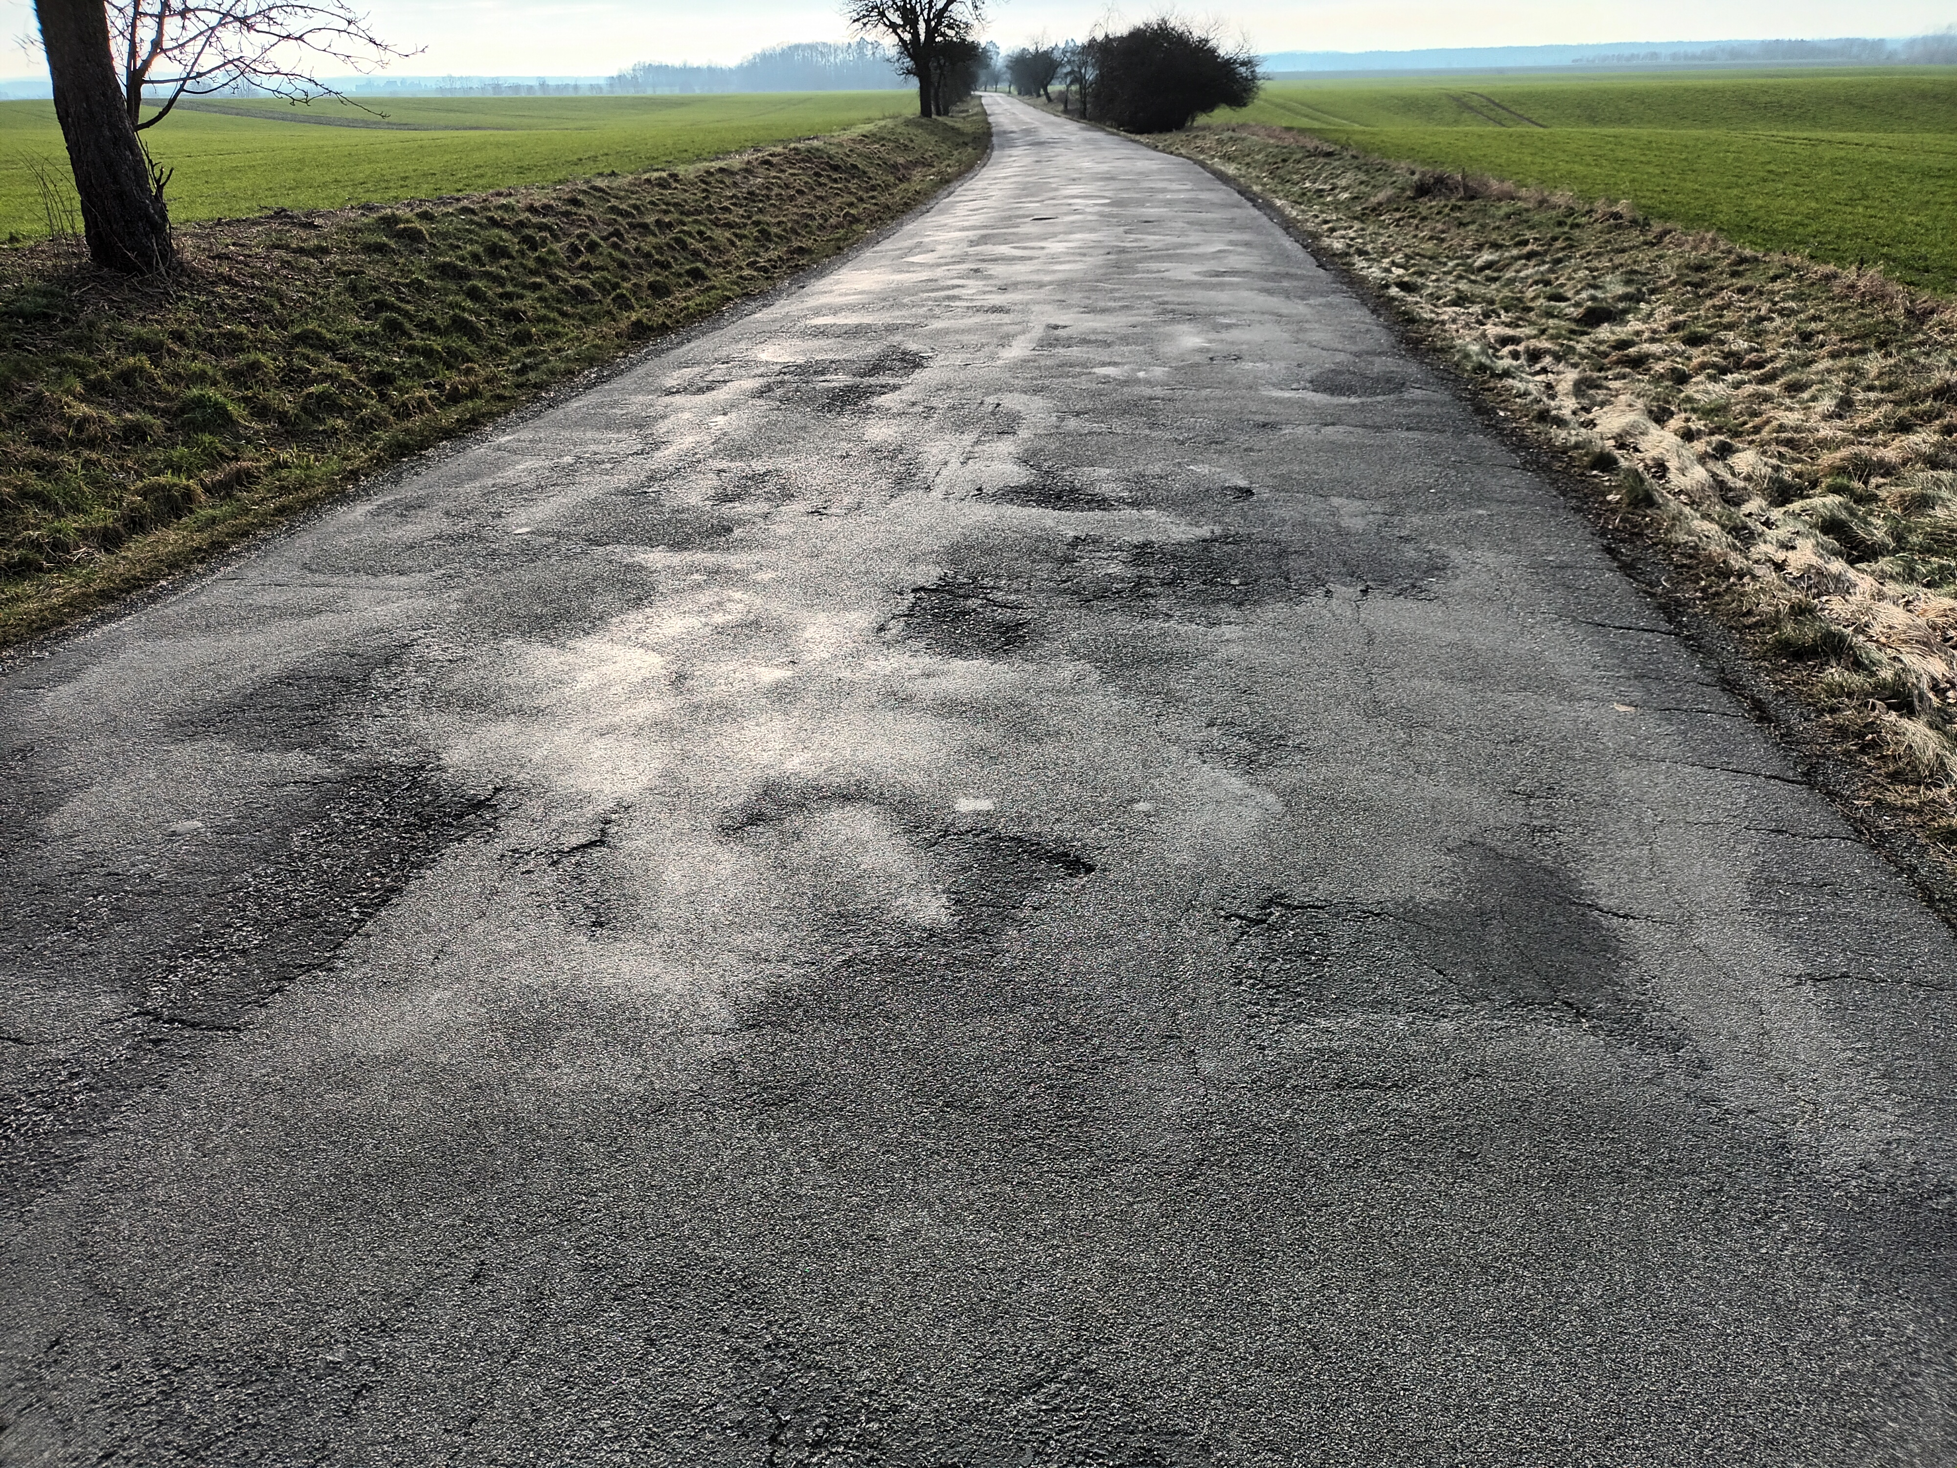
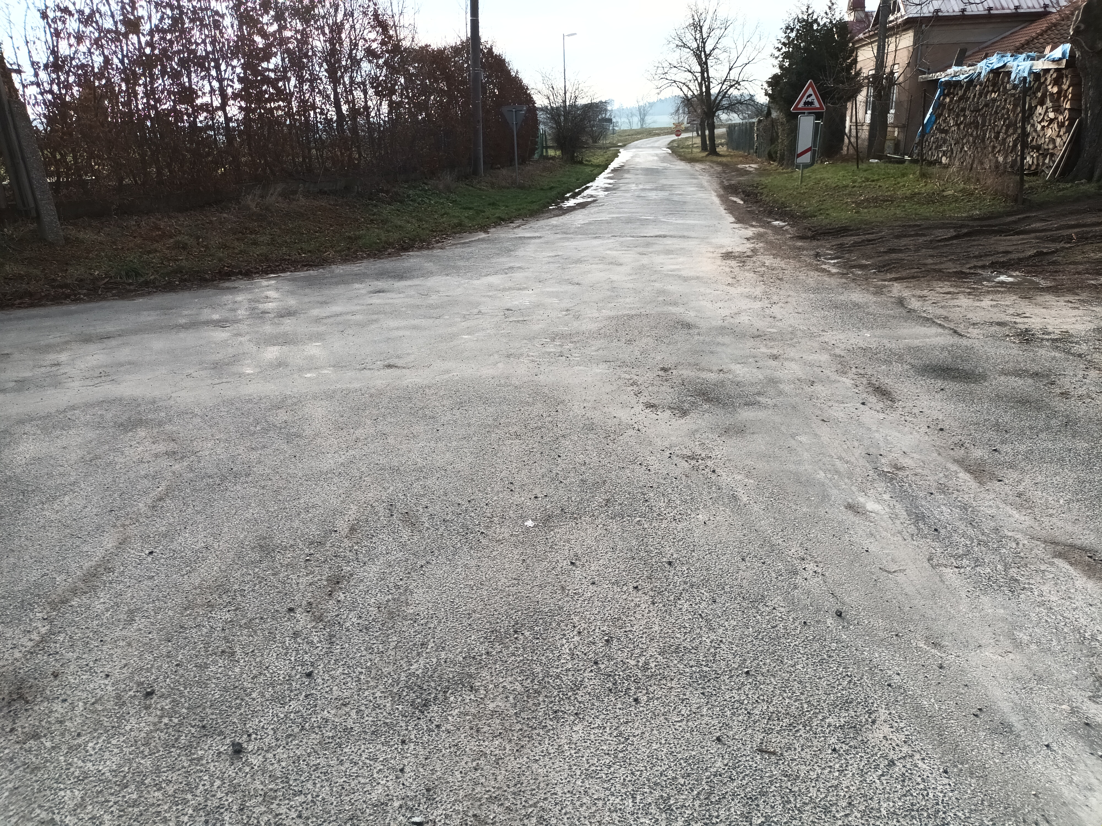

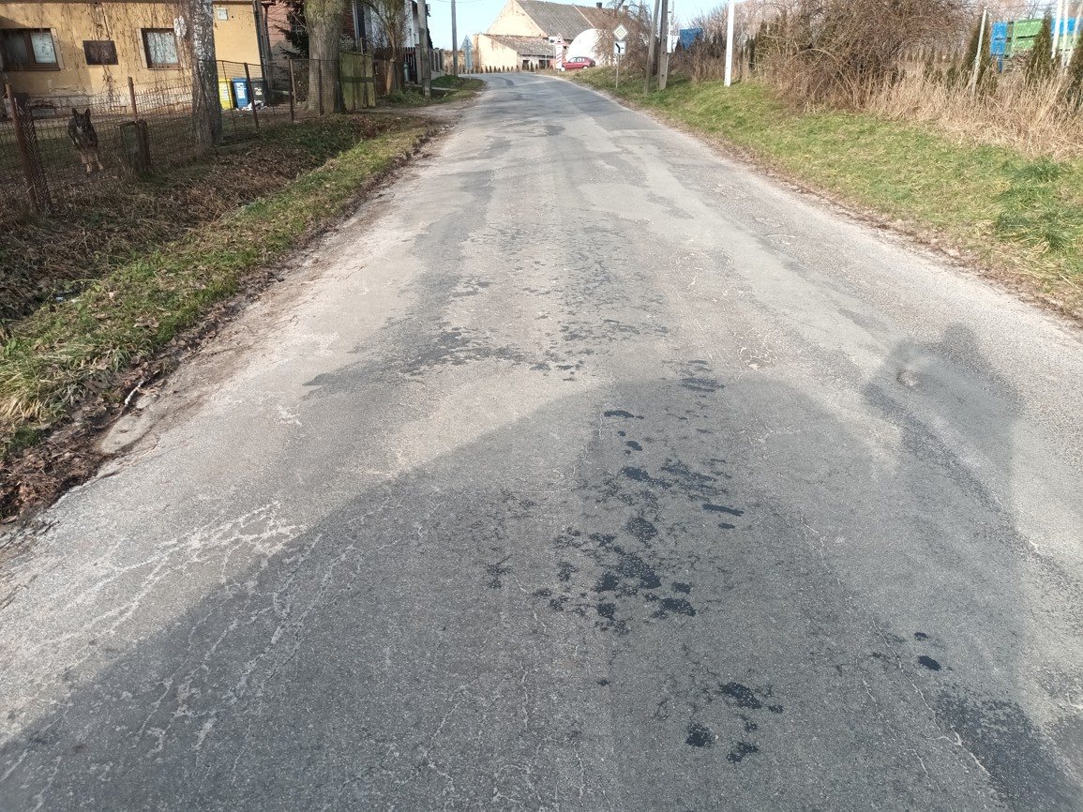

Kontakty:
Marek Kubát, provozní cestmistr, tel: 607 009 952, email: marek.kubat@ksus.cz
Ing. Jiří Toman, projektový manažer staveb, tel.: 606 693 006, email: jiri.toman@ksus.cz
Jakub Honzák, zástupce vedoucího oblasti Mnichovo Hradiště, tel.: 736 623 716, email: jakub.honzak@ksus.cz
Tomáš Pecka, projektový manažer staveb, tel.: 736 623 713, email: tomas.pecka@ksus.cz
Lenka Chmelová, vedoucí oblasti Mnichovo Hradiště, tel:736 623 720
e-mail: lenka.chmelova@ksus.cz

Krajská správa a údržba silnic Středočeského kraje, příspěvková organizace, Zborovská 11, 150 21 Praha 5

Zpracoval: Ing. Jiří Toman

